智慧校园维护人员

1.智慧校园专职维护人员名单

|  |  |  |  |
| --- | --- | --- | --- |
| 序号 | 姓名 | 职称 | 岗位分工 |
| 1 | 盛波 | 副教授 | 全面负责智慧校园建设及运维工作 |
| 2 | 宋晓镔 | 网络工程师 | 协助宋晓镔负责智慧校园建设及运维工作，具体负责校园网硬件基础设施建设及运维 |
| 3 | 夏慧琳 | 讲师 | 具体负责学校招生就业子站的管理运维 |
| 4 | 戴润润 | 助教 | 具体负责学校德育板块信更新与维护 |
| 5 | 黄琴 | 讲师 | 具体负责校办公系统业务系统运维 |
| 6 | 王智慧 | 讲师 | 负责学校人事系统运维 |
| 7 | 朱俊 | 高级工 | 具体负责后勤系统信息运维更新 |
| 8 | 石春林 | 讲师 | 负责学校教务管理系统运维 |

2.智慧校园专职维护人员待遇落实情况

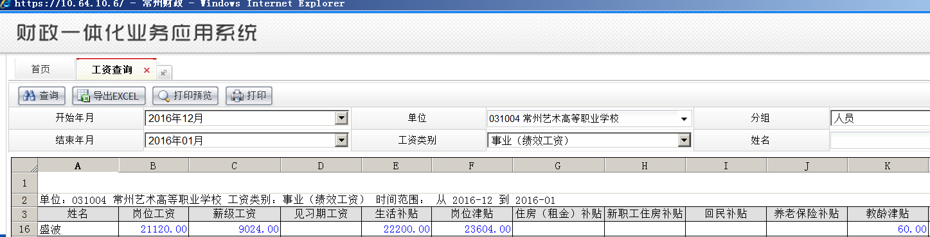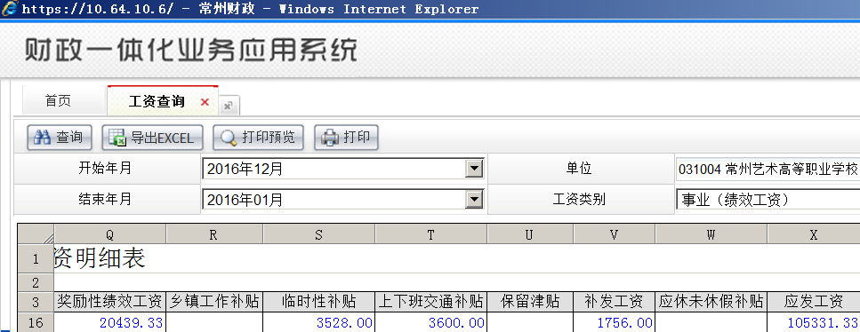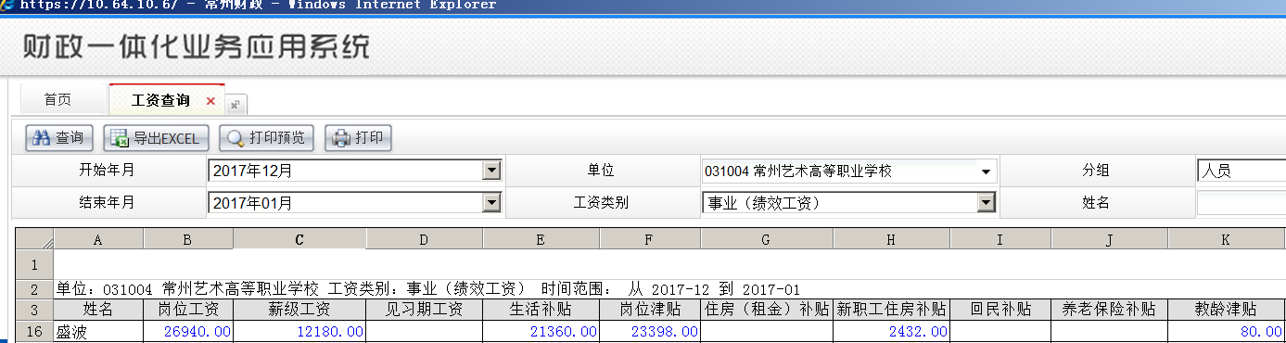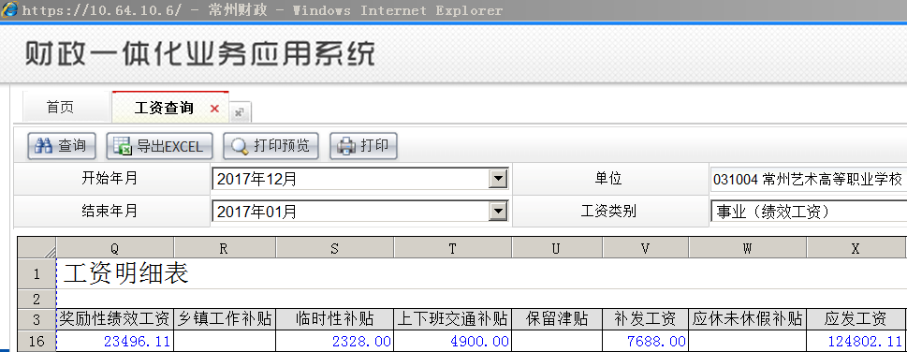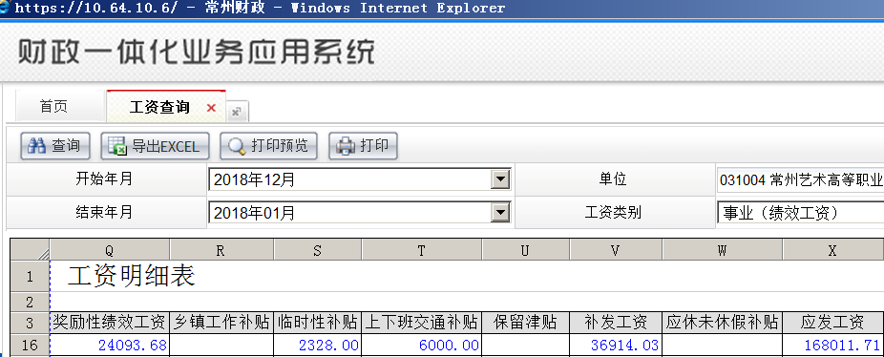

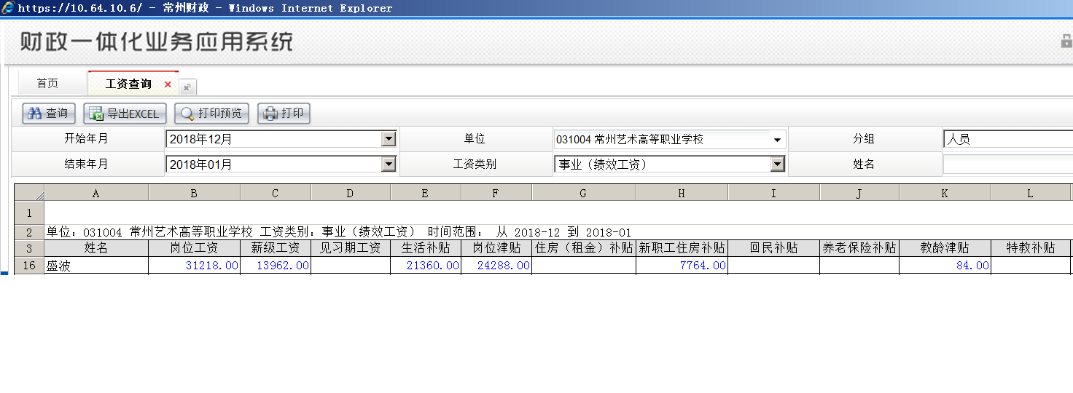

**智慧校园建设与应用团队及专家顾问团队**

1.我校为智慧校园建设成立了数字化资源建设与运用推广工作组和信息化设施建设与安全维护组，组长和组员如下：

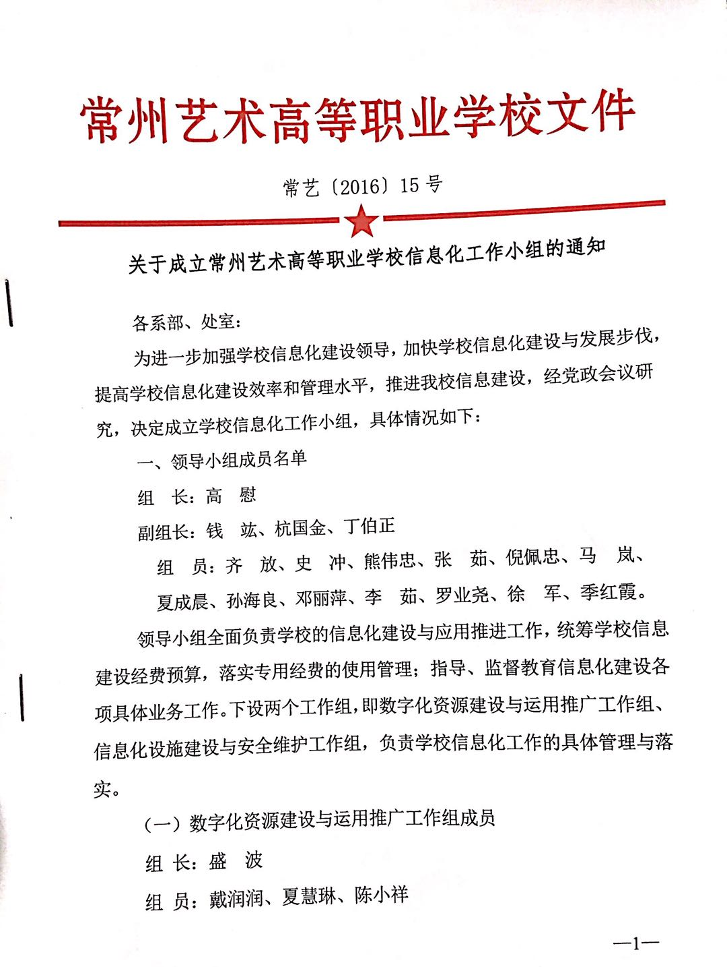

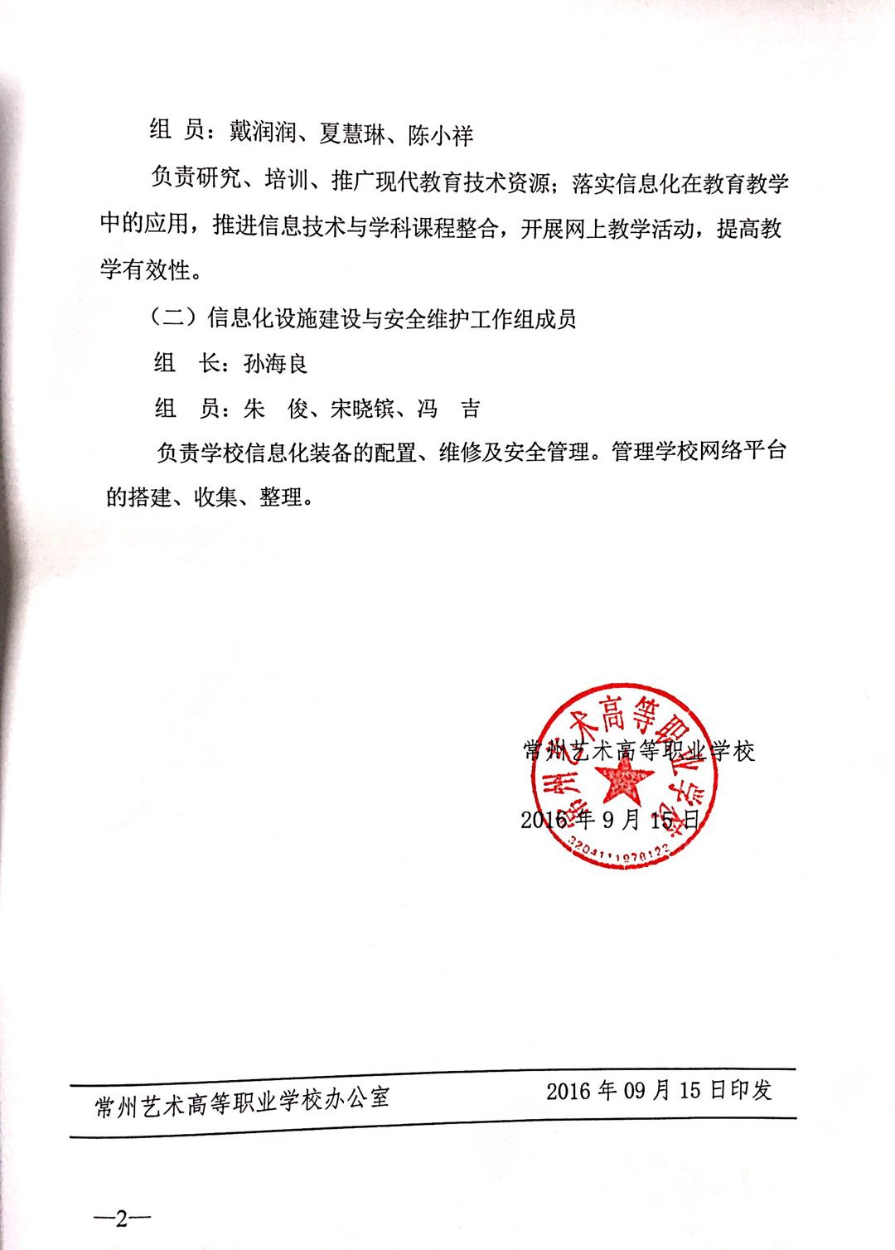

2.我校于2016年10月成立由校外专家组成的学校信息化建设专家指导会员会。

